1. Зашли на существующий аккаунт в гитхабе СДЕЛАНО ВСЕ ЧЕРЕЗ ИНТЕРФЕЙС
2. Создали репозиторий CatSite
3. Создали файл lab1.html
4. Написали код для создания тестового сайта с картинкой кота

1. <!doctype html>

2. <html lang="ru">

3. <head>

4. <meta charset="utf-8">

5. <title>Вершинин Глеб, Старцева Дарья. Лабораторные по курсу "Интернет-программирование"</title>

6. </head>

7.

8. <body>

9. <h1>Маркет. Какой-то сайт</h1>

10.

11. <dl>

12. <dt>Купи кота </dt>

13. <dd>

14. <img src = "кот.jpg" width = "300">

15. <br>Это просто кот</br>>

16. Цена: 120 &#8381;

17. </dd>

18. <dl>

19. </body>

20.

21. </html>

1. Создали первый коммит

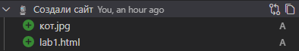

1. Добавили еще двух котов

<dl>

<dt>Купи другого кота </dt>

<dd>

<img src = "кот2.jpeg" width = "300">

<br>Это не просто кот</br>>

Цена: 4000 &#8381;

</dd>

<dl>

<dl>

<dt>Купи этого кота </dt>

<dd>

<img src = "кот3.jpg" width = "300">

<br>Это злой кот</br>>

Цена: 23 &#8381;

</dd>

<dl>

1. Создали коммит со вторым изменением

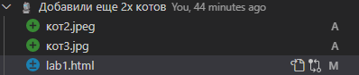

1. Поменяли цену у третьего кота

<dt>Купи этого кота </dt>

<dd>

<img src = "кот3.jpg" width = "300">

<br>Это злой кот</br>>

Цена: 200 &#8381;

</dd>

1. Создали коммит с третьим изменением 
2. Переименовали файл для того чтобы сайт открывался через гитхаб



1. Добавили футер из доп задания

<header>

<h1>Продаем котов на колбасу, звоните 8 800-535-35-35</h1>

</header>

<footer>

________________________________________

<p>Версия 2021.1 Beta</p>

<p>© 2022 ОАО «Колбасный завод №3»</p>

<p>catMeat@mail.com</p>

</footer>

1. Создали коммит с добавлением последнего изменения



1. Загрузили все на гитхаб

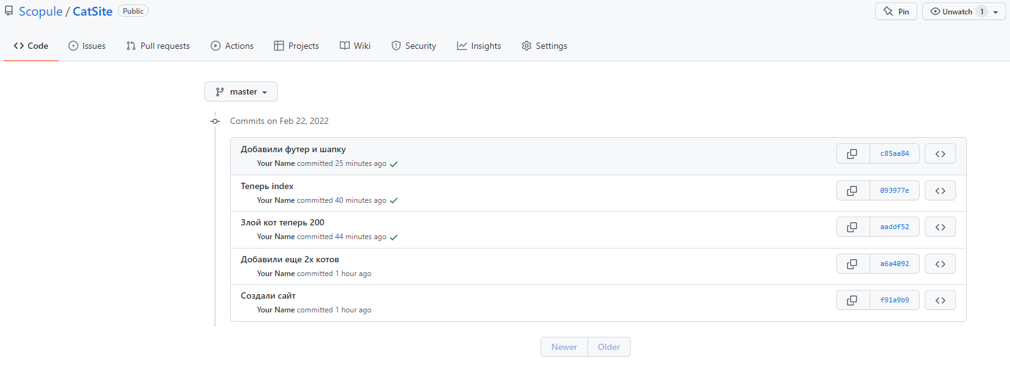

1. Сделали хост сайта 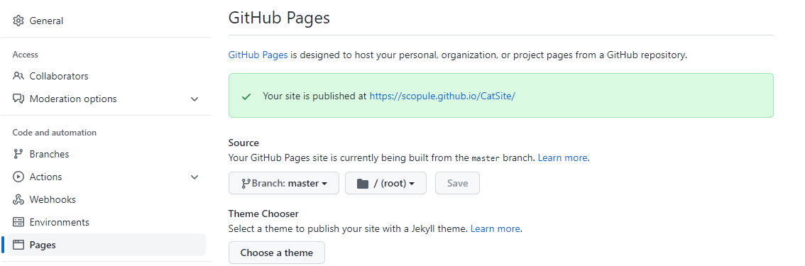
2. Ссылка на репозиторий <https://github.com/Scopule/CatSite>
3. <https://scopule.github.io/CatSite/>
4. 